ZAMENJAVA STAVBNEGA POHIŠTVA

Stavbno pohištvo predstavlja vir največjih toplotnih izgub na objektu, če upoštevamo njegovo površino; površina oken je običajno dosti manjša kot je površina fasade in strehe. Toplotna prehodnost oken je namreč tudi trikrat večja kot toplotna prehodnost neizolirane zunanje stene. Spomnimo se, večja kot je toplotna prehodnost npr. okna, slabša je njegova izolativnost. Starejše dvoslojno okno ima toplotno prehodnost okoli 3 W/m²K, zid izgrajen iz 30 cm votlega opečnega bloka brez izolacije 0,48 W/m²K. Enako je z izolacijskimi okni in fasado; nova okna imajo lahko toplotno prehodnost minimalno 0,6 W/m²K, medtem ko kvalitetno izolirana fasada okoli 0,2 W/m²K. Zopet je kvadratni meter izolirane fasade trikrat boljši izolator kot sodobno okno.
Velika toplotna prehodnost okna pomeni velike toplotne izgube pozimi, poleti pa velik vdor zunanje visoke temperature. Zato je zelo pomembno, kakšna okna so na objektu.
Na trgu obstaja paleta ponudnikov stavbnega pohištva, vsi pa ponujajo okna in vrata iz PVCja, aluminija ali lesa z dvojno ali trojno zasteklitvijo, z dodatnimi nanosi na steklu, s katerimi se dosega odboj sončnih žarkov ipd...
Kakšen vpliv na varčnost okna ima zasteklitev kaže naslednja slika. Troslojno okno polnjeno s plinom je boljši toplotni in tudi zvočni izolator od dvoslojnega s plinom ali brez. V praksi se največ kupujejo okna z dvojno zasteklitvijo, trojna zasteklitev pomeni dosti večjo investicijo ob relativno majhnem prihranku glede na dvojno zasteklitev.
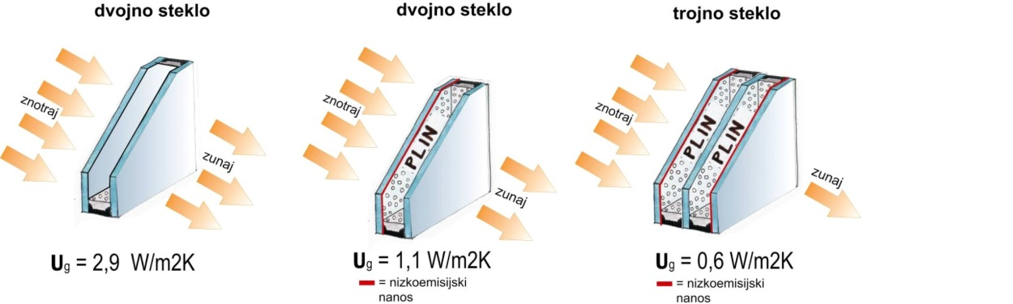
Pri izbiri novega okna je poleg izbire zasteklitve zelo pomemben tudi material in okenskega okvirja ter krila in vgradnja okna v okensko odprtino. Splošno velja, da je PVC okno enake izvedbe okvirja boljši izolator od lesenega in kovinskega okna. Oz. za enako varčno okno boste odšteli več pri lesenem in aluminijastem oknu, kot pri plastičnem.
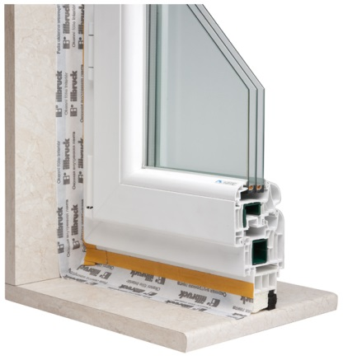
Pri vgradnji okna je potrebno posvetiti pozornost kvalitetnemu tesnenju in odpravi toplotnega mostu na špaleti. Klasična montaža oken je zajemala vijačenje in purpenjanje oken, danes se vse pogosteje izvaja s pomočjo tesnilnih trakov, t.i. RAL montaža. S tem dosežemo kvalitetno tesnenje vgrajenega okna.
Neizolirana špaleta predstavlja toplotni most, ker je to mesto na fasadi, kjer je bistveno prehajanje toplote iz objekta v okolico. Ta toplotni most je ob zamenjavi oken mogoče sanirati bodisi s:
- postavitvijo novega okna na zunanji rob zidu, saj lahko na ta način steno izoliramo kvalitetno brez posebne obdelave špalete,
- vstavitvijo okenskega okvirja z razširitvenim profilom, ki omogoča toplotno izolacijo špalete 3 do 5 cm, kar je minimum.
Zelo pomembna je tudi vgradnja okenske police. Ta mora biti položena na toplotno izolacijo in ne direktno na zid, kot se je to izvajalo včasih. Ne smemo pa tudi pozabiti na senčila sploh na južni strani objekta. Kvalitetna zunanja senčila pripomorejo zlasti v poletnem času k zmanjšanju vdora zunanje vročine v objekt.
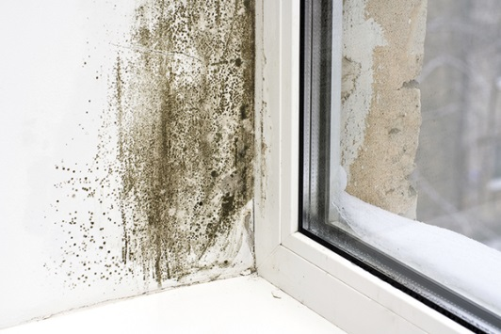
Kvalitetno vgrajeno okno prinese toplotne prihranke pozimi, prinese pa tudi težave kot posledica manjših prezračevalnih izgub, ki so bile pri starih oknih zaradi netesnenja velike. V kolikor ni skupaj z oknom sanirana še fasada, se v objektu z novimi okni zelo kmalu pojavi plesen, običajno na prekladi nad oknom ali špaleti. Zato je potrebno ob vgradnji varčnih oken posebno pozornost posvetiti pravilnemu prezračevanju; s prezračevanjem znižujemo vlago v prostoru, ki kondenzira na hladnih delih stene okoli okna.

Zapisal Dušan Jug,
Energetski svetovalec Občine Rogatec

